Echo Häcksler Alleshäcksler GHX-180B
Müheloses Häckseln von Ästen und Sträuchern mit bis zu 65 mm

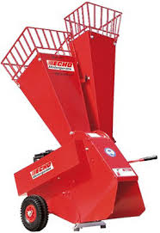

Echo Häcksler GHX-180B
Antriebsart Benzin
Leistung (kw) 2,8
Astdurchmesser max. ca.65mm
Gewicht ca. 75 kg
Transport nur auf Anhänger
- Der zuverlässige Alleshäcksler mit Benzinmotor
- Passt durch 1 Meter breites Tor
- Die meisten Gartenabfälle und Buschwerk können direkt verarbeitet werden

